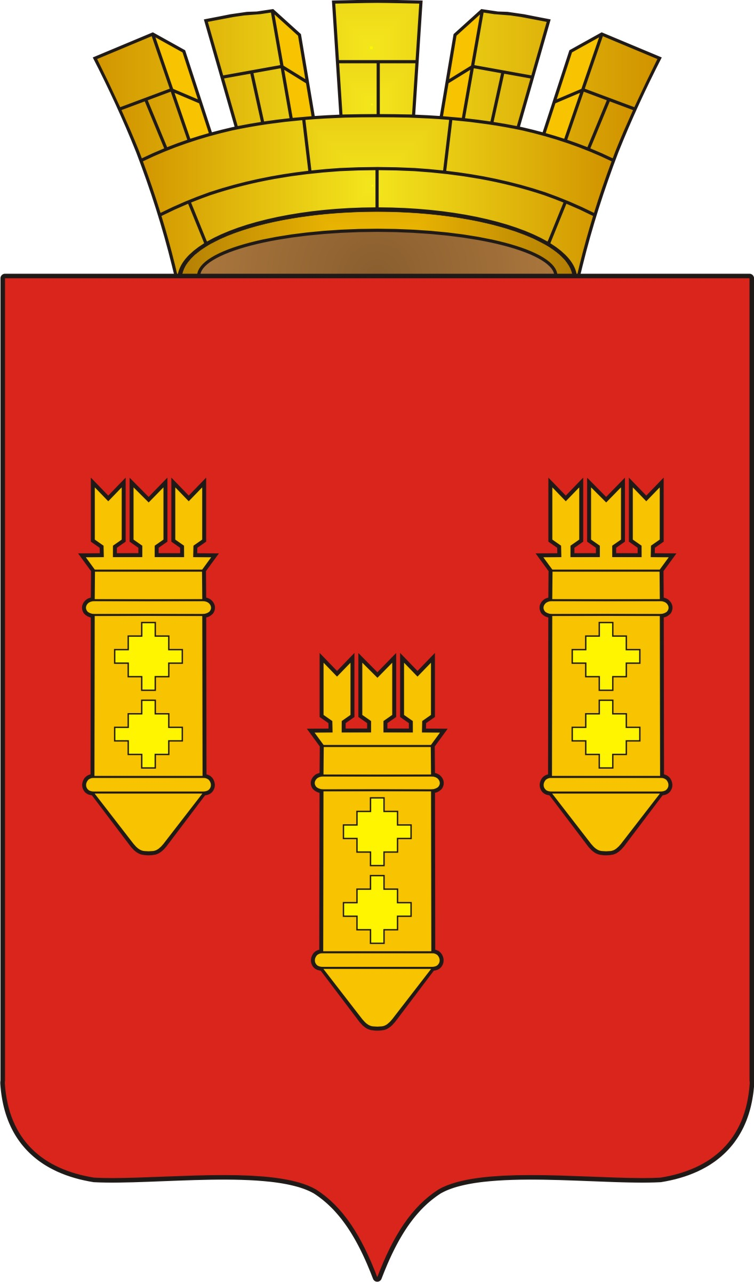

Решение
Собрания депутатов
города Алатыря
седьмого созыва
от «29» октября 2021 г. № 36/15-7

О внесении изменений
в Устав города Алатыря Чувашской Республики

В целях приведения Устава города Алатыря Чувашской Республики в соответствие с действующим законодательством, Собрание депутатов города Алатыря

РЕШИЛО:

1. Внести в Устав города Алатыря Чувашской Республики, принятый решением Собрания депутатов города Алатыря от 08.11.2005 № 2 (с изменениями, внесенными решениями Собрания депутатов города Алатыря от 03.05.2006 № 8, от 25.04.2007 № 30/17-4, от 19.03.2008 № 21/22-4, от 29.05.2009 № 44/32-4, от 03.09.2009 № 67/34-4, от 29.04.2010 № 27/39-4, от 27.04.2011 № 24/6-5, от 21.02.2012 № 10/13-5, от 24.08.2012 № 57/18-5, от 25.12.2012 № 90/21-5, от 25.12.2013 № 87/29-5, от 30.10.2014 № 74/38-5, от 17.12.2015 № 38/05-6, от 26.07.2016 № 58/11-6, от 14.12.2016 № 90/15-6, от 27.12.2017 № 67/24-6, от 27.06.2018 № 49/29-6, от 25.04.2019 № 20/39-6, от 30.12.2019 № 79/43-6, от 25.11.2020 № 23/03-7) следующие изменения и дополнения:
1) в части 1 статьи 7:
а) в пункте 5 слова «за сохранность автомобильных дорог» заменить словами «на автомобильном транспорте, городском наземном электрическом транспорте и в дорожном хозяйстве»;
б) в пункте 25 слова «осуществление контроля за их соблюдением» заменить словами «осуществление муниципального контроля в сфере благоустройства, предметом которого является соблюдение правил благоустройства территории города Алатыря, требований к обеспечению доступности для инвалидов объектов социальной, инженерной и транспортной инфраструктур и предоставляемых услуг»;
в) дополнить пунктами 26.2 и 26.3 следующего содержания:
«26.2) принятие решений о создании, об упразднении лесничеств, создаваемых в их составе участковых лесничеств, расположенных на землях населенных пунктов муниципального, городского округа, установлении и изменении их границ, а также осуществление разработки и утверждения лесохозяйственных регламентов лесничеств, расположенных на землях населенных пунктов;
26.3) осуществление мероприятий по лесоустройству в отношении лесов, расположенных на землях населенных пунктов муниципального, городского округа;»;
г) в пункте 30 слова «использования и охраны» заменить словами охраны и использования»;
д) пункт 43 изложить в следующей редакции:
«43) организация в соответствии с федеральным законом выполнения комплексных кадастровых работ и утверждение карты-плана территории;»;
е) дополнить пунктом 44 следующего содержания:
«44) принятие решений и проведение на территории города Алатыря мероприятий по выявлению правообладателей ранее учтённых объектов недвижимости, направление сведений о правообладателях данных объектов недвижимости для внесения в Единый государственный реестр недвижимости.»;
2) часть 1 статьи 7.1 дополнить пунктом 18 следующего содержания:
«18) осуществление мероприятий по оказанию помощи лицам, находящимся в состоянии алкогольного, наркотического или иного токсического опьянения.»;
3) дополнить статьей 12.1 следующего содержания:
«Статья 12.1 Сход граждан
1. В случаях, предусмотренных Федеральным законом от 6 октября 2003 года № 131-ФЗ "Об общих принципах организации местного самоуправления в Российской Федерации", сход граждан может проводиться:
а) в населенном пункте, входящем в состав города Алатыря по вопросу введения и использования средств самообложения граждан на территории данного населенного пункта;»;
б) в соответствии с законом Чувашской Республики на части территории города Алатыря по вопросу введения и использования средств самообложения граждан на данной части территории населенного пункта.
2. Сход граждан, предусмотренный пунктом «б» части 1 настоящей статьи, может созываться Собранием депутатов города Алатыря по инициативе группы жителей соответствующей части территории населенного пункта численностью не менее 10 человек.».
4) часть 4 статьи 17 изложить в следующей редакции:
«4. Порядок организации и проведения публичных слушаний, определяется решением Собрания депутатов города Алатыря и должен предусматривать заблаговременное оповещение жителей города Алатыря о времени и месте проведения публичных слушаний, заблаговременное ознакомление с проектом муниципального правового акта города Алатыря, в том числе посредством его размещения на официальном сайте органа местного самоуправления города Алатыря в информационно-телекоммуникационной сети "Интернет" или в случае, если орган местного самоуправления не имеет возможности размещать информацию о своей деятельности в информационно-телекоммуникационной сети "Интернет", на официальном сайте Чувашской Республики или города Алатыря с учетом положений Федерального закона от 9 февраля 2009 года № 8-ФЗ "Об обеспечении доступа к информации о деятельности государственных органов и органов местного самоуправления" (далее в настоящей части - официальный сайт), возможность представления жителями города Алатыря своих замечаний и предложений по вынесенному на обсуждение проекту муниципального правового акта, в том числе посредством официального сайта, другие меры, обеспечивающие участие в публичных слушаниях жителей города Алатыря, опубликование (обнародование) результатов публичных слушаний, включая мотивированное обоснование принятых решений, в том числе посредством их размещения на официальном сайте.
5) абзац семнадцатый части 4 статьи 25 изложить в следующей редакции:
«9) прекращения гражданства Российской Федерации, либо гражданства иностранного государства - участника международного договора Российской Федерации, в соответствии с которым иностранный гражданин имеет право быть избранным в органы местного самоуправления города Алатыря, наличия гражданства (подданства) иностранного государства либо получения им вида на жительство или иного документа, подтверждающего право на постоянное проживание на территории иностранного государства гражданина Российской Федерации, либо иностранного государства, имеющего право на основании международного договора Российской Федерации быть избранным в органы местного самоуправления города Алатыря;»;
6) абзац девятый статьи 36 изложить в следующей редакции:
«з) прекращения гражданства Российской Федерации либо гражданства иностранного государства - участника международного договора Российской Федерации, в соответствии с которым иностранный гражданин имеет право быть избранным в органы местного самоуправления, наличия гражданства (подданства) иностранного государства, либо получение им вида на жительство или иного документа, подтверждающего право на постоянное проживание на территории иностранного государства гражданина Российской Федерации либо иностранного гражданина, имеющего право на основании международного договора Российской Федерации быть избранным в органы местного самоуправления;»;
7) часть 2 статьи 39.1 изложить в следующей редакции:
«2. Организация и осуществление видов муниципального контроля регулируются Федеральным законом от 31 июля 2020 года № 248-ФЗ «О государственном контроле (надзоре) и муниципальном контроле в Российской Федерации.».
8) в статье 40:
а) часть 5 дополнить пунктом 4 следующего содержания:
«4) обязан сообщить в письменной форме главе муниципального образования о прекращении гражданства Российской Федерации либо гражданства иностранного государства - участника международного договора Российской Федерации, в соответствии с которым иностранный гражданин имеет право быть избранным в органы местного самоуправления, или приобретении гражданства (подданства) иностранного государства либо получении вида на жительство или иного документа, подтверждающего право на постоянное проживание на территории иностранного государства гражданина Российской Федерации либо иностранного гражданина, имеющего право на основании международного договора Российской Федерации быть избранным в органы местного самоуправления, в день, когда ему стало известно об этом, но не позднее пяти рабочих дней со дня прекращения гражданства Российской Федерации либо гражданства иностранного государства или приобретения гражданства (подданства) иностранного государства либо получения вида на жительство или иного документа, предусмотренного настоящим пунктом.».
б) пункт 9 части 7 изложить в следующей редакции:
«9) прекращения гражданства Российской Федерации либо гражданства иностранного государства - участника международного договора Российской Федерации, в соответствии с которым иностранный гражданин имеет право быть избранным в органы местного самоуправления, наличия гражданства (подданства) иностранного государства, либо получение им вида на жительство или иного документа, подтверждающего право на постоянное проживание на территории иностранного государства гражданина Российской Федерации либо иностранного гражданина, имеющего право на основании международного договора Российской Федерации быть избранным в органы местного самоуправления;»;
9) статью 58 изложить в следующей редакции:
«Статья 58. Средства самообложения граждан
1. Для решения конкретных вопросов местного значения города Алатыря могут привлекаться разовые платежи граждан - средства самообложения граждан. Размер таких платежей устанавливается в абсолютной величине, равной для всех жителей города Алатыря (населенного пункта (либо части его территории), входящего в состав города Алатырь) за исключением отдельных категорий граждан, численность которых не может превышать 30% от общего числа жителей города Алатырь (населенного пункта (либо части его территории), входящего в состав города Алатыря) и для которых размер платежей может быть уменьшен.
2. Вопросы введения и использования указанных в части 1 настоящей статьи разовых платежей граждан решаются на местном референдуме, а в случаях, предусмотренных пунктом 4.3 части 1 статьи 25.1 Федерального закона от 06.10.2003 № 131-ФЗ «Об общих принципах организации местного самоуправления в Российской Федерации», на сходе граждан.»;
10) в части 5 статьи 64 слово «его» исключить, дополнить словами «уведомления о включении сведений об уставе муниципального образования, муниципальном акте о внесении изменений в устав муниципального образования в государственный реестр уставов муниципальных образований субъекта Российской Федерации, предусмотренного частью 6 статьи 4 Федерального закона от 21 июля 2005 года № 97-ФЗ «О государственной регистрации уставов муниципальных образований».
2. Настоящее решение вступает в силу после его государственной регистрации и официального опубликования, за исключением положений, для которых настоящим решение установлены иные сроки вступления их в силу.
3. Подпункт «в» пункта 1 части 1 настоящего решения вступает в силу с 1 января 2022 года.

Глава города Алатыря Д. В. Трифонов

